ĐẠI HỌC BÁCH KHOA HÀ NỘI
TRƯỜNG CÔNG NGHỆ THÔNG TIN VÀ TRUYỀN THÔNG

BÁO CÁO THỰC HÀNH
IT3103-744529-2024.1
BÀI THỰC HÀNH 3

Họ và tên sv: Nguyễn Đức Hậu
MSSV: 20225834
Lớp: Việt Nhật 03 – K67
GVHD: Lê Thị Hoa
HTGD: Đặng Mạnh Cường

Hà Nội 11/2024

BÁO CÁO THỰC HÀNH LAB 03
THỰC HÀNH LẬP TRÌNH HƯỚNG ĐỐI TƯỢNG

Contents
- Working with method overloading 2
  - Overloading by differing types of parameter 2
Code 2
Result 2
  - Overloading by differing the number of parameters 3
Code 3
Result 5
- Passing parameter 6
Code 6
Result 6
- Class Member and Instance Member 7
Code 7
Result 9
- Open the Cart class 9
Code 9
Result 11
- Implement the Store class 12
Code 12
Result 13
- String, StringBuilder and StringBuffer 14
Code 14
Result 14
7 Class Diagram 16
Table of Figures 17

Working with method overloading

Overloading by differing types of parameter

Code

Phương thức mới đầu tiên addDigitalVideoDisc(DigitalVideoDisc[] dvdList) cho phép thêm một danh sách các đĩa DVD vào giỏ hàng.

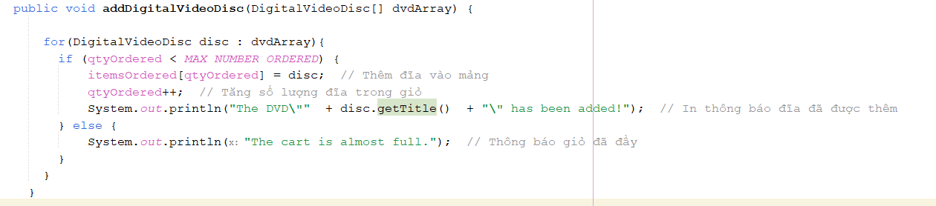
Figure 1 - Method addDigitalVideoDisc(DigitalVideoDisc [] dvdList)

- Phương thức mới thứ hai addDigitalVideoDisc(DigitalVideoDisc... dvdArray) sử dụng varargs để cho phép thêm một số lượng tùy ý các đĩa DVD vào giỏ hàng.

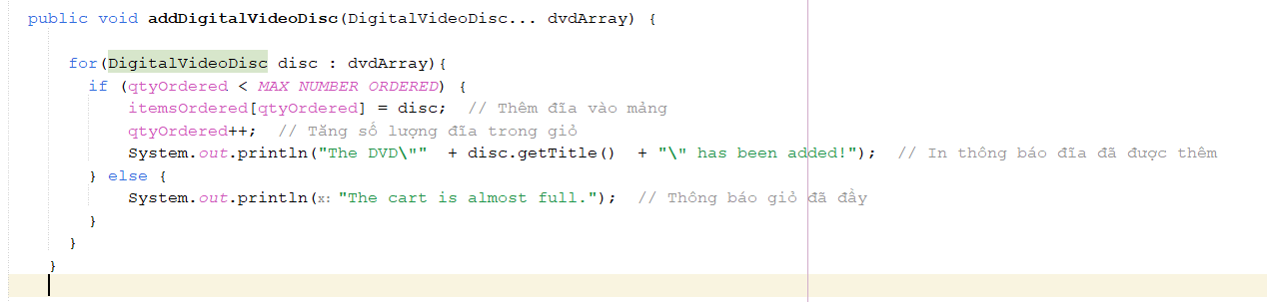
Figure 2- Method addDigitalVideoDisc(DigitalVideoDisc… dvdList)

Cách sử dụng varargs linh hoạt hơn vì nó cho phép thêm bất kỳ số lượng đĩa DVD nào mà không cần chỉ định mảng một cách rõ ràng. Điều này làm cho mã nguồn sạch sẽ hơn và thuận tiện hơn khi gọi phương thức. Vì thế em thích phương thức dùng varargs.

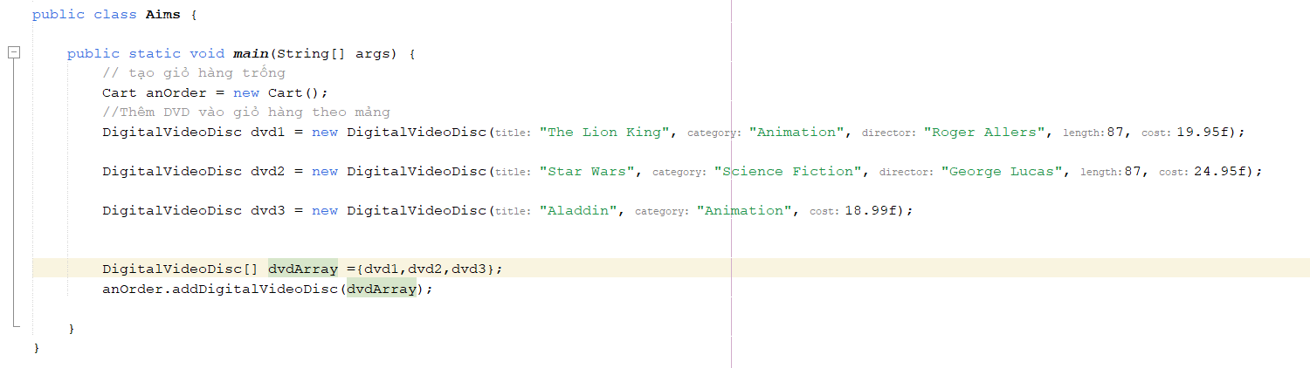
Figure 3 - Aims Class

Result

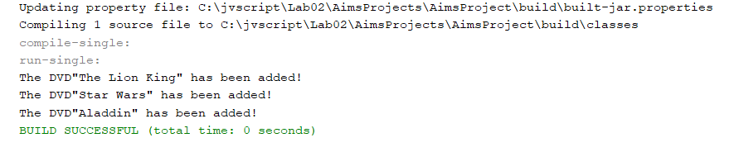
Figure 4 – Result

Overloading by differing the number of parameters

Code

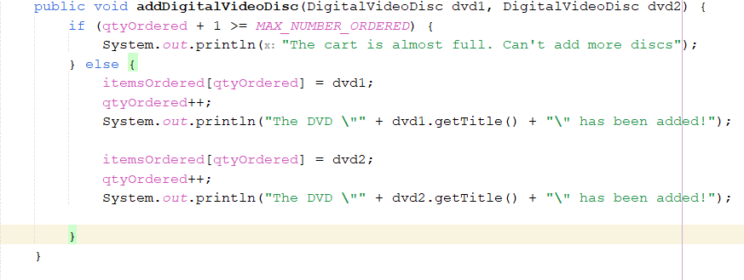
Figure 5 - Method addDigitalVideoDisc(dvd1, dvd2)

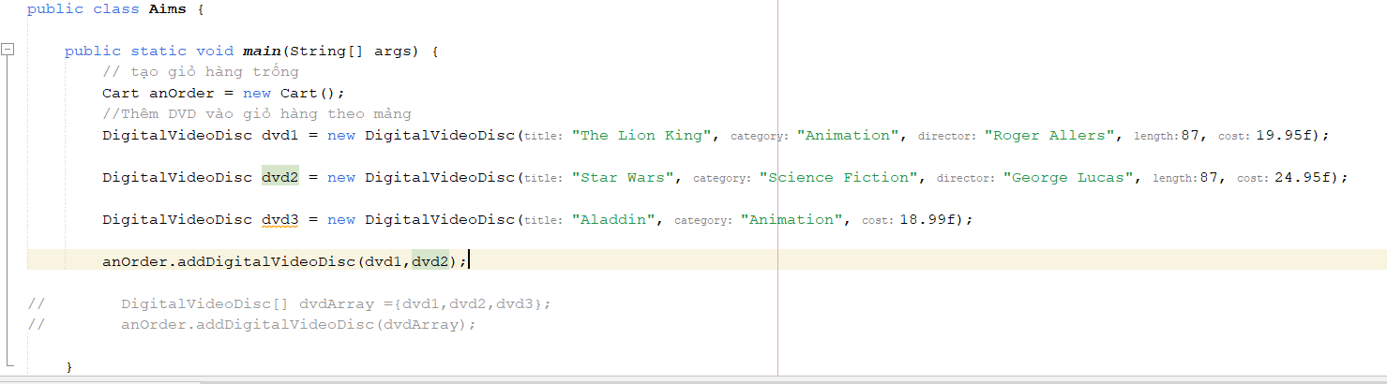
Figure 6 - Aims Class

Result
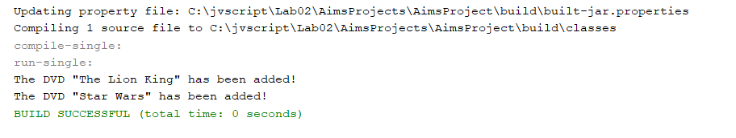
Figure 7 - Result

Passing parameter

Câu hỏi: Java là ngôn ngữ lập trình "Pass by Value" hay "Pass by Reference"?

Trả lời: Java là ngôn ngữ lập trình "Pass by Value". Trong Java, khi bạn truyền một tham số cho một phương thức, giá trị của tham số được sao chép và truyền vào phương thức. Điều này có nghĩa là nếu bạn thay đổi giá trị của tham số bên trong phương thức, giá trị của biến gọi phương thức không bị ảnh hưởng.

Code
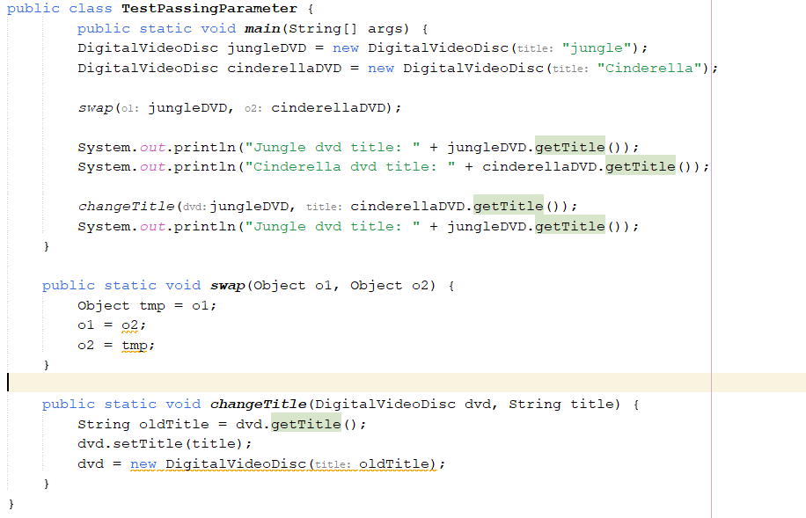
Figure 8 - Passing parameter code

Result
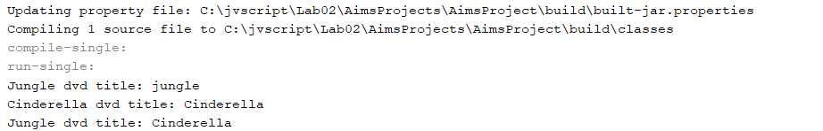
Figure 9 - Result

- Câu hỏi: After the call of swap(jungleDVD, cinderellaDVD) why does the title of these two objects still remain?
- Trả lời: Sau khi thực hiện phương thức swap(jungleDVD, cinderellaDVD), tiêu đề của hai đối tượng vẫn giữ nguyên vì trong Java, tham số được truyền vào phương thức là giá trị của đối tượng, không phải là tham chiếu đến đối tượng. Khi ta thay đổi giá trị của tham số bên trong phương thức (như việc đổi chỗ giữa o1 và o2), sự thay đổi này không ảnh hưởng đến giá trị của các đối tượng gốc.

- Câu hỏi: After the call of changeTitle(jungleDVD, cinderellaDVD.getTitle())
why is the title of the JungleDVD changed?
- Sau khi gọi changeTitle(jungleDVD, cinderellaDVD.getTitle()), tiêu đề của jungleDVD bị thay đổi vì trong phương thức changeTitle, ta thực hiện thay đổi trực tiếp trên đối tượng dvd (được truyền vào phương thức) bằng cách gọi dvd.setTitle(title). Điều này ảnh hưởng trực tiếp đến đối tượng gốc được truyền vào phương thức.

Sửa lại hàm swap

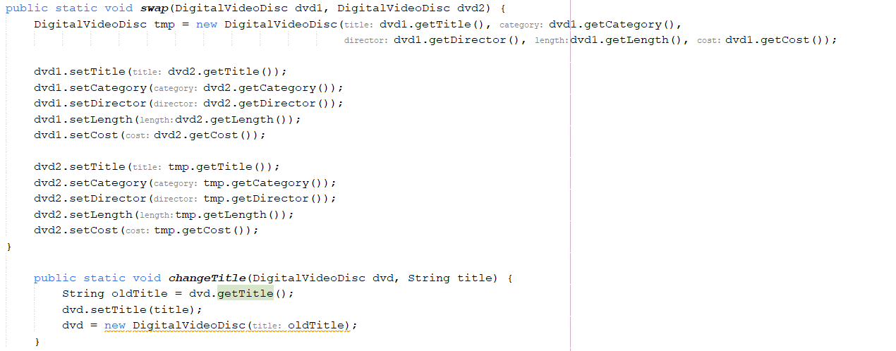
Figure 10 - Hàm swap sau khi được sửa

Kết quả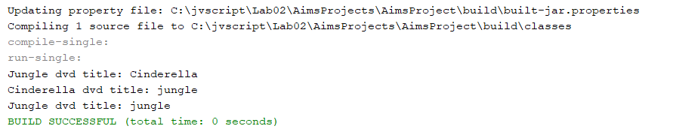

Figure 11 - Result

Class Member and Instance Member

Code

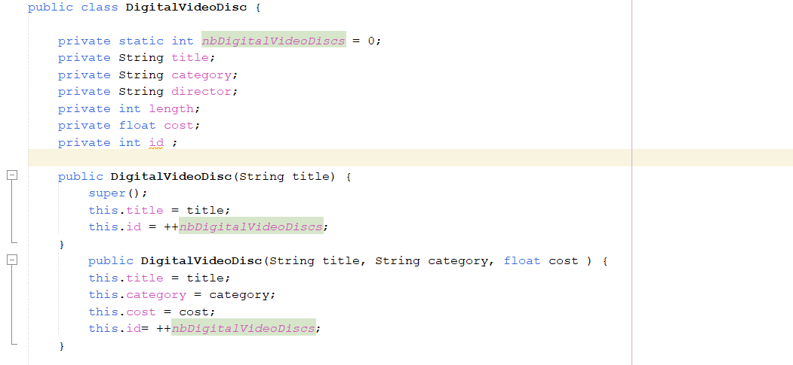

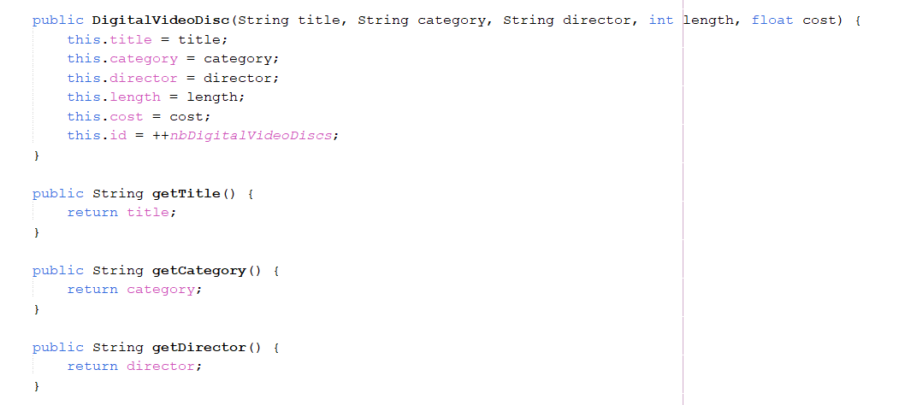

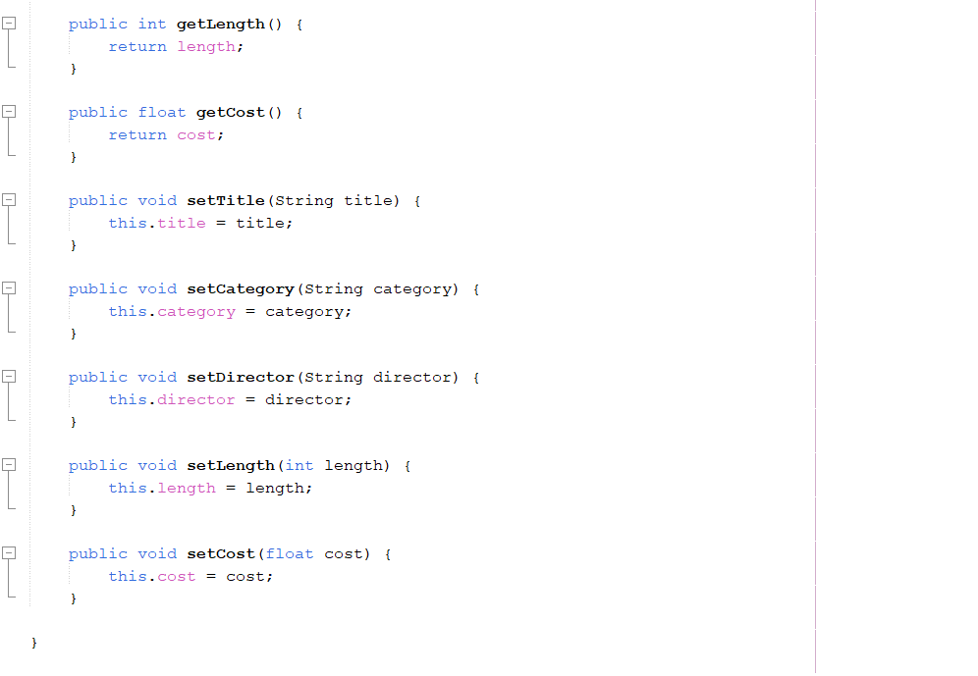

Figure 12 - Class member and Instance member

Result

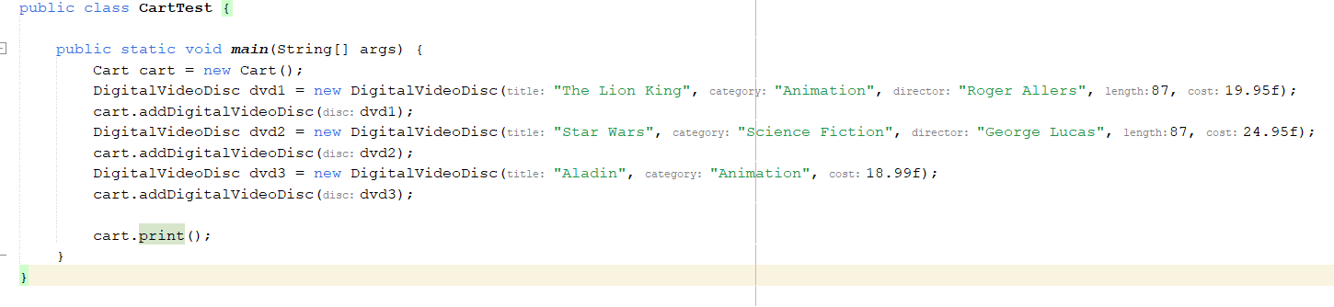

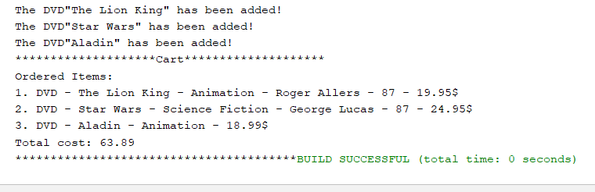
4. Open the Cart class
Figure 13 - Result
Code

- Thêm hàm print() vào Cart.java

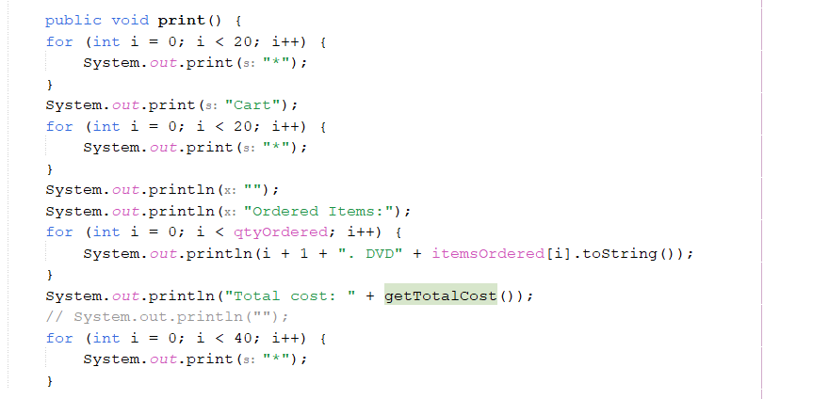
Figure 14 - Code print

- Thêm hàm searchById() vào Cart.java
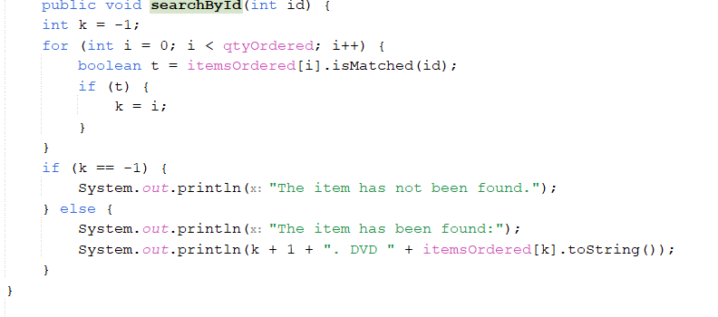

Figure 15 - Code method search by id

- Thêm hàm searchByTitle() vào Cart.java

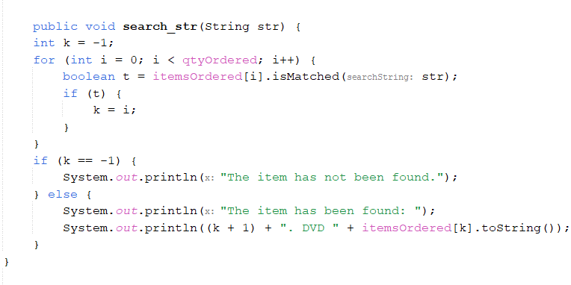
Figure 16 - Code method search by title

- Thêm hàm isMatch() vào Cart.java

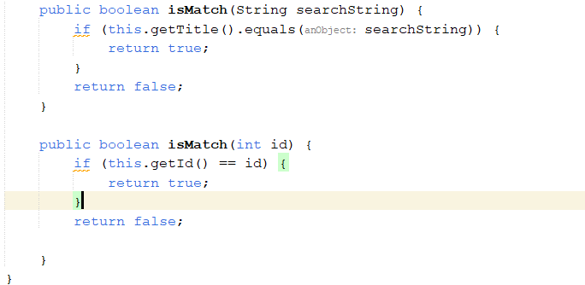
Figure 17 - isMatch() in DigitalVideoDisc class

- Tạo Class CartTest

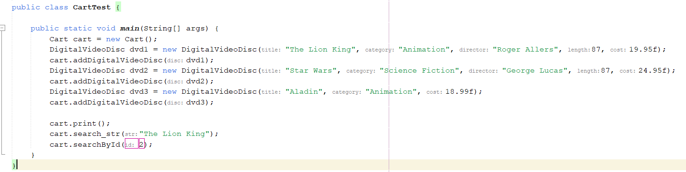
Figure 18 - CartTest class

Result
Figure 19 - Result

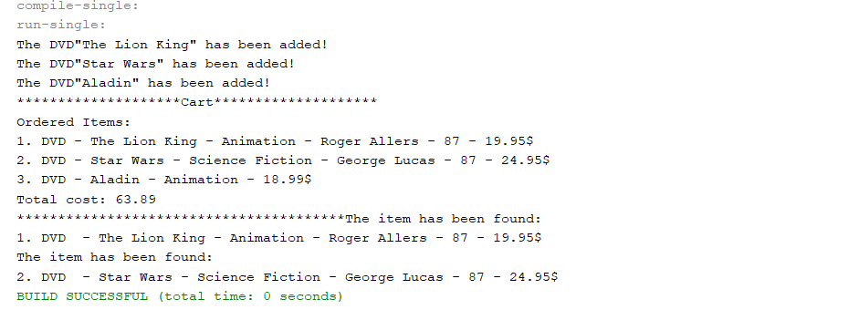

5. Implement the Store class
Code
- Tạo Store Class
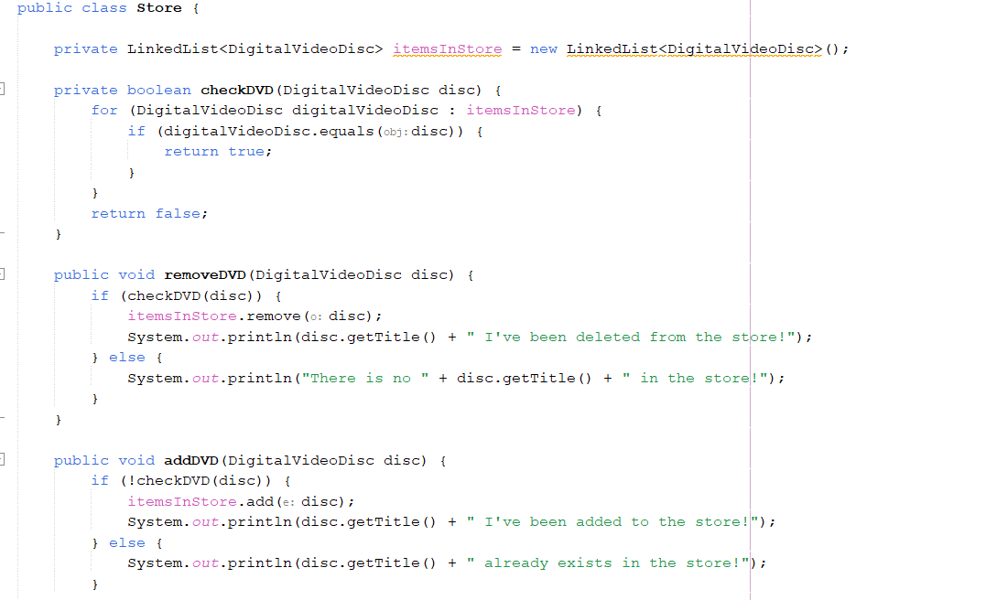
Figure 20 - Store Class

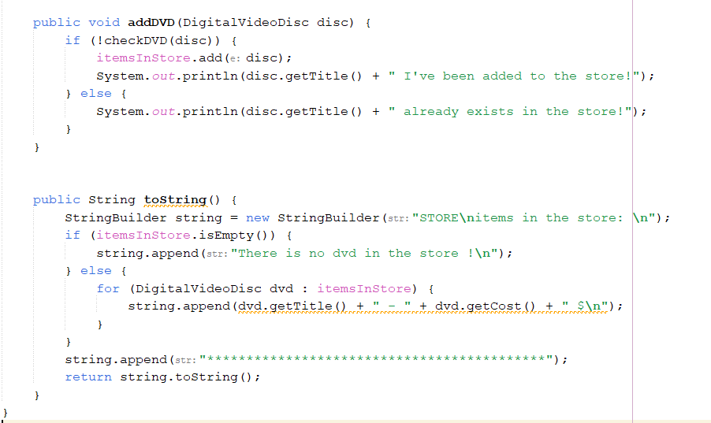
Tạo StoreTest Class


Figure 21 - StoreTest Class

Result

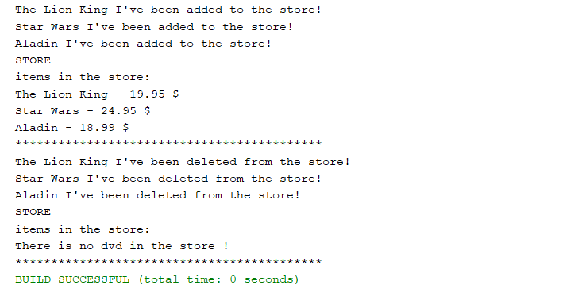
Figure 22 - Result

String, StringBuilder and StringBuffer

Code
Figure 23 - So sánh String và StringBuilder

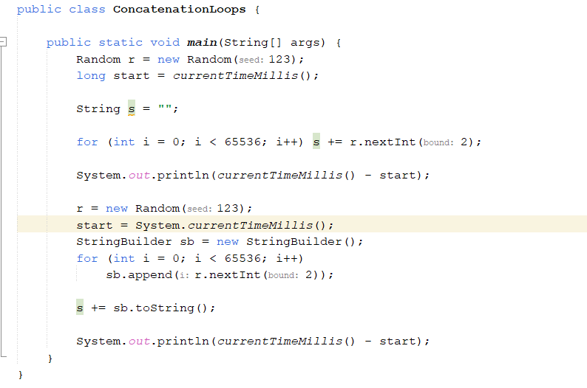

- Tạo Concatenation Class

Result

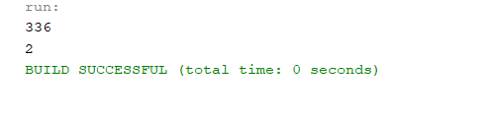
Figure 24 - Result

Code
- Tạo GarbageCreator Class

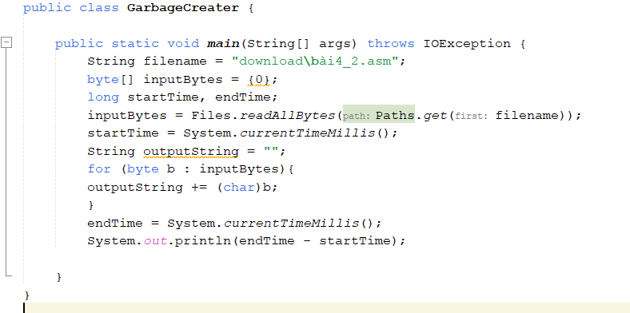
Figure 25 - GarbageCreator Class

Result

Figure 26 - Result: program hangs

Code

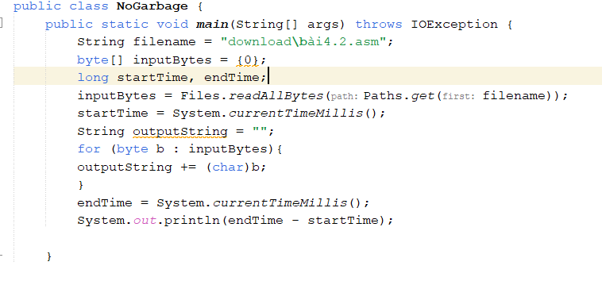
Figure 27 - NoGarbage Class

Result

Figure 28 - Result: program finishes quickly

7.Class Diagram
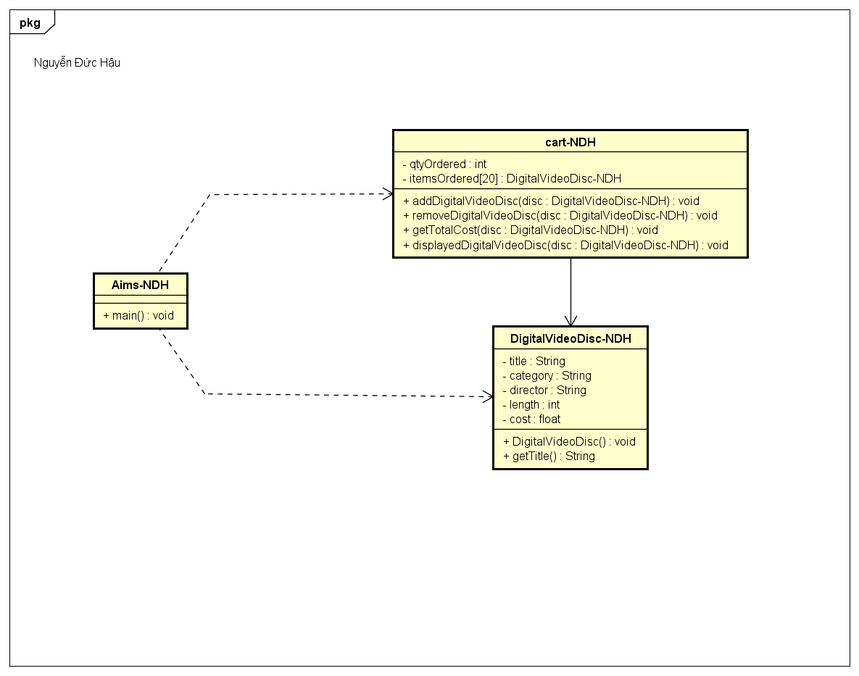

Figure 29 - Class Diagram

Table of Figures
Figure 1 - Method addDigitalVideoDisc(DigitalVideoDisc [] dvdList) 3
Figure 2- Method addDigitalVideoDisc(DigitalVideoDisc… dvdList) 3
Figure 3 - Aims Class 4
Figure 4 – Result 4
Figure 5 - Method addDigitalVideoDisc(dvd1, dvd2) 5
Figure 6 - Aims Class 5
Figure 7 - Result 6
Figure 8 - Passing parameter code 7
Figure 9 - Result 7
Figure 10 - Hàm swap sau khi được sửa 8
Figure 11 - Result 8
Figure 12 - Class member and Instance member 9
Figure 13 - Result 10
Figure 14 - Code print 11
Figure 15 - Code method search by id 12
Figure 16 - Code method search by title 12
Figure 17 - isMatch() in DigitalVideoDisc class 12
Figure 18 - CartTest class 13
Figure 19 - Result 13
Figure 20 - Store Class 14
Figure 21 - StoreTest Class 15
Figure 22 - Result 15
Figure 23 - So sánh String và StringBuilder 16
Figure 24 - Result 16
Figure 25 - GarbageCreator Class 17
Figure 26 - Result: program hangs 17
Figure 27 - NoGarbage Class 18
Figure 28 - Result: program finishes quickly 18
Figure 29 - Class Diagram 19

